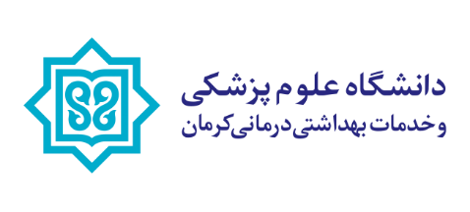
مدیریت توسعه آموزش در پژوهش معاونت تحقیقات و فناوری با همکاری مرکز تحقیقات فارماسیوتیکس برگزار می‌کند:
کارگاه اصول و مبانی طیف سنجی جرمی در شناسایی ترکیبات دارویی و شیمیایی
مدرس: دکتر مهدی عباس زاده
تاریخ برگزاری: 4/2/1401 و 5/2/1401
ساعت:12-10
گروه هدف: اعضای هیات علمی-دانشجویان PhD

نحوه ثبت نام و استفاده ازکارگاه مجازی:
جهت ثبت‌نام به لینک http://certificate.kmu.ac.ir/prc مراجعه نمایید.
برای استفاده از کارگاه مجازی مذکور به لینک http://vc2.kmu.ac.ir/vresearch
و به صورت میهمان مراجعه نمایید.

***لازم به ذکر است: گواهی دوره فوق برای شرکت کنندگانی صادر می گردد که به لینک ثبت نام فوق مراجعه و اقدام به نام نویسی نموده اند

جهت کسب اطلاعات بیشتر با شماره های 31325215 تماس حاصل نمایید.

